武汉理工大学毕业设计（论文）

工业机器人MDH模型标定及实现

学院（系） ： 信息工程学院
专业班级 ： 通信 2101 班
学生姓名 ： 上官雨桐
指导教师 ： 尹勇

学位论文原创性声明

本人郑重声明：所呈交的论文是本人在导师的指导下独立进行研究所取得的研究成果。 除了文中特别加以标注引用的内容外，本论文不包括任何其他个人或集体已经发表或撰写 的成果作品。本人完全意识到本声明的法律后果由本人承担。

作者签名：
年 月 日

学位论文版权使用授权书

本学位论文作者完全了解学校有关保障、使用学位论文的规定，同意学校保留并向有 关学位论文管理部门或机构送交论文的复印件和电子版，允许论文被查阅和借阅。本人授 权省级优秀学士论文评选机构将本学位论文的全部或部分内容编入有关数据进行检索，可 以采用影印、缩印或扫描等复制手段保存和汇编本学位论文。
本学位论文属于 1 、保密囗，在 年解密后适用本授权书
2 、不保密囗 。
（请在以上相应方框内打“√”)

作者签名： 年 月 日
导师签名： 年 月 日

摘 要
本文聚焦工业机器人 MDH 模型标定方法及实现。随着制造业对机器人精度要求提升，传统 DH 模型存在局限性，MDH 模型虽有改进但标定精度仍面临挑战。本文旨在提出一种基于多参数耦合的MDH模型标定方法，通过几何与非几何误差的统一补偿框架，提升工业机器人的运动精度。研究内容包括MDH模型构建、误差源分析、标定算法设计及仿真验证，最终目标是实现重复定位误差降低至±0.1mm，并为工程应用提供完整的标定方案。首先，介绍了MDH模型的基础理论，阐述了各参数的定义与实际应用，包括连接长度($a_{i}$)、关节偏移($d_{i}$)、关节旋转角($θ_{i}$)和连接扭转角($α_{i}$)。在此基础上，结合几何标定和动力学标定，提出了一种基于最小二乘法的标定原理。然后通过粒子群优化（PSO）等方法对参数进行迭代调整，提高标定精度。本文搭建了实验平台，结合Matlab软件环境选用六自由度机器人，设计了数据采集和处理系统。实验结果显示，采用本文的标定方法后，机器人运动误差显著减少，标定前后误差对比和重复性测试证明了方法的可靠性与有效性。讨论部分分析了误差来源并提出了改进建议。本文的研究为高精度机器人应用提供了理论和实践支持，并展望了自适应标定算法和多传感器融合等未来研究方向。

关键词：工业机器人;MDH 模型;标定方法;误差源分析

Abstract
This research focuses on the calibration method and implementation of MDH model for industrial robots. With the improvement of robot accuracy requirements in the manufacturing industry, the traditional DH model has limitations, and the MDH model has been improved, but the calibration accuracy is still facing challenges. The aim of this study is to establish a theoretical model of multi-condition MDH calibration, propose a low computational complexity calibration algorithm and form a complete scheme document. The MDH model is constructed by analyzing the structure and kinematics of the joint, and the error sources such as manufacturing, assembly and load change are analyzed and the error model is established. A step-by-step calibration strategy based on least square method and particle swarm optimization algorithm is adopted to optimize geometric parameters and compensate non-geometric errors. Through MATLAB/Simulink simulation and practical cases such as automotive welding and precision assembly, the calibration strategy can reduce the repeated positioning error of the robot to within ±0.1mm, significantly improving the motion accuracy. However, there are some limitations in the research, such as insufficient research on the mechanism of non-geometric factors, interference in parameter identification, and little involvement in multi-robot collaborative calibration technology. In the future, non-geometric factors should be further studied, advanced parameter identification algorithms should be developed, multi-robot collaborative calibration technology research should be strengthened and application fields should be expanded. The research results provide technical support for the high-precision application of industrial robots, and are of great significance for promoting the intelligent manufacturing process.

Key Words: industrial robot;MDH model; Calibration method;Error source analysis

目 录
第1章 绪论 1
1.1 研究背景与目的 1
1.2 国内外研究现状 2
1.3 研究内容 3
第2章 工业机器人标定原理与误差源分析 4
2.1MDH 模型基础理论 4
2.1.1 MDH 模型概述 4
2.1.2 MDH 模型与传统 DH 模型对比 4
2.1.3 MDH 模型运动学方程推导 5
2.2 工业机器人运动学标定基本方法 6
2.2.1 基于最小二乘法的参数辨识 6
2.2.2 智能优化算法 7
2.3 影响机器人末端定位精度的误差源分析 9
2.4 误差模型建立 10
第3章 MDH 模型标定的实现过程 12
3.1 机器人模型构建与参数初始化 12
3.2 标定实验设计与数据输入 13
3.3 模型参数优化与误差补偿 14
3.4 仿真结果验证 16
第4章 总结与展望 19
4.1研究成果总结 19
4.2 研究的局限性 19
4.3工作展望 20
参考文献 22
致谢 23
附录.....................................................................24

第1章 绪论

1.1 研究背景与目的
随着自动化程度的不断提高，工业机器人的应用愈加广泛，相关的研究与技术开发也在加速推进。MDH（Modified Denavit-Hartenberg）模型作为机器人运动学分析与控制的重要工具，提供了一种标准化的方式来描述机器人关节与链接的几何特性。该模型通过引入四个基本参数：连杆长度、连杆扭转角、连杆偏移量和关节角，使得机器人的建模过程更加简洁和直观。
近年来，工业领域对高精度和高效率的要求不断提升，MDH模型的标定成为了确保机器人工作性能的关键环节。标定的精度直接影响到机器人在复杂场景中的运动准确性与稳定性，尤其是在执行高难度的操作任务时。现有的标定方法主要可以分为两大类：基于传感器的标定与基于数学优化的标定。传感器方法如激光测距、视觉系统等依赖于外部设备获取精确位置信息，而数学优化则通过最小化模型预测与实际测量之间的误差来实现标定。
在标定过程中，常用的优化算法有最小二乘法、遗传算法和粒子群优化等。这些算法在参数估计中发挥着重要作用，能够通过迭代计算有效降低误差值，确保模型与实际操作的一致性。标定的标准化与自动化也逐渐成为研究热点。在此过程中，参数的设置与操作条件的影响不容忽视。理论表明，固定与移动链接之间的相对位置以及关节的自由度限制严重影响参数的获取与调整，因此基于实际操作情景进行动态调整将为工业机器人MDH模型的标定提供新的思路与方法。
未来，MDH模型的研究将更加关注于算法的实时性与鲁棒性，以适应复杂环境下的操作需求。同时，结合人工智能技术与机器学习的应用，将有助于实现自适应的标定方案，使工业机器人能够更好地应对多变的作业条件，提升整体作业效率与精度。这一系列的研究与技术发展，必将极大推动机器人技术在工业领域的应用落地。
本文旨在通过深入研究 MDH 模型的标定方法，建立适用于多工况的 MDH 标定理论模型，提出一种低计算复杂度的标定算法，并形成完整的标定方案文档，为工业机器人的高精度应用提供技术支持。具体研究目标如下：
建立多工况 MDH 标定理论模型：充分考虑制造误差、装配误差、负载变化以及非几何因素（如关节柔性、温度漂移）等对机器人运动精度的影响，建立能够准确描述机器人实际运动特性的 MDH 标定理论模型，将重复定位误差降低至 ±0.1mm（理论值），提高机器人的绝对定位精度。
提出低计算复杂度标定算法：在保证标定精度的前提下，设计一种低计算复杂度的标定算法，减少对标定过程中对高精度测量设备的依赖，降低企业的成本投入，提高标定方法的实用性和可推广性。
形成完整标定方案文档：对研究过程中的关键技术、实验数据、算法流程等进行系统整理和总结，形成完整的标定方案文档，为后续工程应用提供详细、可靠的参考依据。

1.2 国内外研究现状
国内学者在机器人标定领域取得了一系列有价值的研究成果。郑际豪（2021）提出了基于三测点回转球装置的变负载误差标定方法，通过实验深入研究了负载变化对空间误差的影响规律，但该方法未涉及多参数耦合建模，难以全面考虑多种误差因素的相互作用^{[1]}。韩玉凤（2025）采用改进多目标粒子群算法（IMOPSO）对 IRB6700 机器人轨迹进行优化，证实了运动学参数标定对提升轨迹平滑性的积极作用，但该方法依赖高精度测量设备，增加了企业的成本投入^{[2]}。张建荣（2025）将自适应模糊神经网络引入轨迹跟踪控制，实现了动态误差补偿，然而模型训练需要大量样本数据，在实际应用中受到一定限制^{[3]}。孙护义（2025）尝试结合视觉识别技术实时修正位姿偏差，但未能解决模型参数本身的固有误差问题^{[4]}。国内学者在MDH模型基础上，结合几何误差（连杆长度、关节偏移）和非几何误差（齿轮间隙、温漂）建立混合误差模型，提出基于李群理论的全局参数化方法，解决传统MDH模型在并联或协作机器人中的奇异性问题。例如，采用粒子群优化（PSO）或遗传算法（GA）优化辨识流程，减少测量噪声影响。此外，有些学者依赖激光跟踪仪（如API、Leica）和视觉测量系统，但高成本设备限制了中小企业应用。近期研究转向低成本方案，如基于单目视觉或惯性传感器（IMU）的标定方法。
在国外，相关研究也在不断推进。Yang （2021）提出基于双球回转结构的空间误差标定方案，通过建立负载 - 位姿映射关系降低了测量复杂度，但该模型未考虑关节传动误差，可能导致标定结果存在一定偏差^{[5]}。Knasin 与 Schelter（2021）在合成建模方法中引入稀土元素依赖的酶活性分析思路，为多参数辨识提供了跨学科参考，但将其直接应用于机器人标定仍需进一步改进和完善^{[6]}。国际学者引入贝叶斯估计或卡尔曼滤波处理测量不确定性，提升标定鲁棒性。采用激光干涉仪、双目视觉或甚至机器人自接触（self-contact）方法减少外部测量依赖。欧盟项目“MetRoS”推动机器人标定流程标准化，实现车间级快速标定。结合深度学习（如CNN-LSTM）从历史标定数据中预测误差趋势，实现自适应补偿。例如，ABB和Fanuc在工业机器人中嵌入自标定算法，支持定期自动校准。
总体而言，现有研究在动态负载适应性、多源误差耦合分析等方面存在不足，尤其是针对 MDH 模型的标定理论体系尚未完善，需要进一步深入研究和探索。

1.3 研究内容
本文的主要内容包括：
MDH 模型构建：深入分析工业机器人的关节结构与运动学特性，综合考虑几何参数（如连杆长度、关节偏置）与非几何参数（如关节间隙、柔性变形），建立改进的 MDH 模型，为后续的误差分析和标定算法设计奠定基础。
误差源分析：通过文献调研和实验研究，全面分类讨论制造误差、装配误差、负载变化等因素对模型精度的影响。同时，分析非几何因素（如关节柔性、温度漂移）与几何参数之间的耦合关系，明确各种误差源对机器人运动精度的作用机制。
标定算法设计：提出基于最小二乘法的参数辨识方法，并结合智能优化思路，设计分步标定流程。首先优化几何参数，减少几何误差对机器人运动精度的影响；然后补偿非几何误差，进一步提高模型的准确性。通过合理选择优化算法和设置参数，提高标定算法的效率和精度。
仿真验证：在 MATLAB/Simulink 中搭建六轴机器人仿真平台，模拟实际工况下机器人的运动过程。通过对比标定前后机器人末端定位误差，验证所建立的 MDH 标定理论模型和标定算法的有效性。利用蒙特卡洛法随机生成误差参数，评估标定算法的鲁棒性，确保其在不同工况下都能稳定运行。

第2章 工业机器人标定原理与误差源分析

2.1MDH 模型基础理论

2.1.1 MDH 模型概述
MDH（Modified Denavit - Hartenberg）模型是一种用于描述机器人连杆之间相对位置和姿态的数学模型，在工业机器人运动学分析中占据关键地位。该模型精确地描述了机器人的运动学特性，其关键参数为连杆长度，连杆偏移，关节角，关节扭角这四个参数。连杆长度（$a_{i−1}$）指的是沿$X_{i−1}$​轴方向，从$Z_{i−1}$轴到$Z_{i}$轴的距离；连杆偏移（$d_{i}$）是沿着$Z_{i}$轴方向，从$X_{i−1}$轴到$X_{i}$轴的距离；关节角（$θ_{i}$）是以$Z_{i}$方向为参照，$X_{i−1}$轴到$X_{i}$轴的夹角，遵循逆时针为正、顺时针为负的规则；关节扭角（$α_{i−1}$）则是以$X_{i−1}$的方向观察，$Z_{i−1}$轴到$Z_{i}$轴间的夹角，如图2.1。
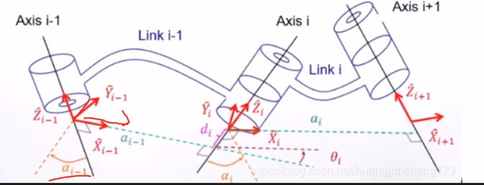
图2.1 MDH模型
通过这四个参数，能够清晰地构建出机器人各连杆之间的相对位置关系，从而为机器人的运动学分析提供了坚实的基础。以六轴工业机器人为例，每个关节都可以通过 MDH 模型的四个参数来描述其运动特性。对这些参数的准确设定和理解，对于后续机器人的运动规划、轨迹控制以及精度提升等方面都发挥关键作用。同时在机器人动力学分析中也可应用 MDH 模型，为机器人的设计及优化提供重要的理论基础。

2.1.2 MDH 模型与传统 DH 模型对比
传统的 Denavit-Hartenberg(DH)模型也是机器人运动学建造模型中常用的方法，但 MDH 模型对 DH 模型进行了多个关键维度的改进，优势十分明显。在坐标系的建立方式上，标准 D-H 法(SDH)是在机械臂连杆的末端建立坐标系，而改进 D-H 法(MDH)则是在连杆的首段建立坐标系，如图 2.2 所示，这一差异造成了不同的参数定义和转换顺序。

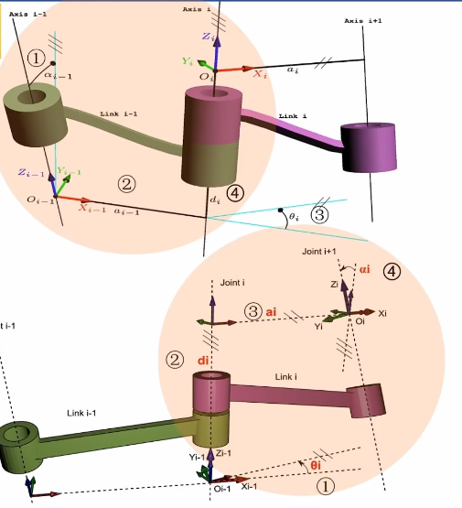
图2.2 DH模型与MDH模型对比
传统的 DH 模型在处理相邻接合轴平行的情况时，局限性是显而易见的。当相邻关节轴线平行度发生轻微偏差时，理论公法线在实际公法线位置上的位置就会与理论公法的定位有明显偏差， 从而使模型的计算精度受到严重影响。传统的 DH 模型为了解决这个问题，在相邻关节轴线平行时，有时需要额外引入扭角$U_{i}$，$U_{i}$值被定义为零的绕 Y 轴转动项，但这也增加了模型的复杂程度。并且通过不同的坐标系建立方式和参数定义，MDH 模型能够更自然地处理这种情况，减少了关节轴线平行所带来的误差影响，使得模型在描述机器人动作的时候能够更精确、更稳定地进行操作。
从应用范畴而言，SDH 模型主要适用于 serial structure（串联结构）的机器人。当用 SDH 模型处理 Treestructurerobot(树状结构机器人)或ClosedloopStructurerobot(闭环式结构机器人)时，内容极易产生歧义，很难对机器人的运动进行准确的描述。而MDH 模型的适用性更广泛，可以用统一的定义处理 SerialSstructure(串联结构)、Treestucture(树形结构)、ClosedLoopStructure(闭环结构)，甚至是MobileRobots(移动机器人)。对不同类型的机器人提供了运动学分析的万能方法。

2.1.3 MDH 模型运动学方程推导
MDH 模型推导运动学方程是理解机器人运动的关键步骤，主要包括推导运动的正向方程和逆向方程。正运动学是在已知机器人各关节角度的前提下，求解机器人末端执行器在空间中的位置与姿态(position)。推导过程以齐次变换矩阵为基础，通过依次考虑各关节的运动对连杆坐标系的影响来实现。
假定机器人有 N 个关节，其齐次变换矩阵可以对第 i 个关节进行表示
${}_{i−1}^{i}T=Rot(Z_{i−1},θ_{i})Trans(Z_{i−1},d_{i})Trans(X_{i},a_{i−1})Rot(X_{i},α_{i−1}$） （2.1）
将这些矩阵依次相乘，就可以得到从基坐标系到末端执行器坐标系的总变换矩阵_即：
${}_{n}^{0}T={}_{1}^{0}T∙{}_{2}^{1}T∙∙∙∙∙∙{}_{n}^{n−1}T$ （2.2）
这个总变换矩阵${}_{0}^{n}T$包含了机器人末端执行器相对于基坐标系的位置和姿态信息，通过对其进行解析，就可以得到机器人末端执行器在空间中的坐标位置(x, y, z)以及姿态角（通常用欧拉角或四元数表示）。
逆运动学是指求解机器人各关节的角度，前提是已知机器人末端执行器的目标位置和姿态。逆运动学的求解过程比较复杂，通常需要通过数值方法或几何方法来实现。一种典型的做法是以正运动学方程为基础，将末端执行器的位置和姿态信息代入总变换矩阵，再通过一系列数学运算和方程求解，逐步确定各个关节的角度。${}_{0}^{n}T$在实际求解过程中，可能会面临多解、无解或计算复杂度高等问题，需要根据具体场景选择合适的求解方法和优化策略。

2.2 工业机器人运动学标定基本方法
工业机器人运动学标定的核心目标是提高机器人的绝对定位精度，其基本原理是通过比较机器人末端执行器与理想运动轨迹的实际运动轨迹，进而修正运动学模型中的参数。在理想条件下，给定机器人各关节的角度值后，根据建立的 MDH 运动学模型，在空间中通过运动学的正解，对机器人末端执行器的理论位置和姿态进行精确的计算。但在实际操作时，机器人末端执行器的实际位置和姿态与理论值会因各种误差因素而产生偏差。
要实现运动学标定，首要任务是确定机器人的末端执行机构的实际位置。这可以借助多种测量设备来完成，比如激光追踪仪，全站仪，视觉测量系统等等。激光追踪仪具有高精度、高测量速度的显著优势，能够对机器人末端执行器的三维坐标进行实时测量；而全站仪则能确定目标点的位置，通过测量角度和距离；VisualSurvey 系统利用摄像机拍摄图像，通过图像处理算法对机器人末端执行器进行位姿信息计算。通过这些测量设备获得机器人在末端执行机构不同关节角度的实际位姿数据后，将其与通过 MDH 模型计算得到的理论位姿进行对比，从而得出两者之间的误差。
根据获取的误差数据，运用合适的参数识别方法对运动学模型中的参数进行调整。常见的数辨识方法有最小二乘法，极大似然估计法，遗传算法，粒子群优化算法等。最小二乘法是将实际位姿与理论位姿的误差平方最小化，从而确定最优参数值的一种经典参数辨识方法。极大似然估计法则是以概率统计的思想为基础，对参数进行估计，以最大限度地提高观测资料出现的概率为手段。遗传算法和粒子群优化算法属于模拟生物进化或参群智能行为的智能优化算法(IntelligenceExperience)，在参数空间中搜寻最优解法，全局搜寻能力强，可在复杂的参数空间中寻找最优的参数组合。通过持续优化运动学模型参数，逐步减小机器人末端执行器的理论位姿与实际位姿之间的误差，从而提升机器人的绝对定位精度。使其能更精确地执行各种任务。

2.2.1 基于最小二乘法的参数辨识
最小二乘法在 MDH 模型标定中扮演着重要角色，是一种常见的参数辨识方法。它的核心原理是求解模型中的最优参数，通过对观测资料与模型预测资料之间误差平方及最小化。在 MDH 模型标定中,假设机器人末端执行器在不同关节角度下的实际位姿为$(x_{i},y_{i},z_{i},α_{i},β_{i},γ_{i})$,通过 MDH 模型计算得到的理论位姿为$(x_{i}^{∗},y_{i}^{∗},z_{i}^{∗},α_{i}^{∗},β_{i}^{∗},γ_{i}^{∗})$。
定义误差函数E为：
$∆T=\frac{∂T}{∂θ_{1}}∆θ_{1}+\frac{∂T}{∂θ_{2}}∆θ_{2}+∙∙∙+\frac{∂T}{∂θ_{n}}∆θ_{n}$ （2.3）
最小二乘法的核心目标就是找到一组 MDH 模型参数（如连杆长度、连杆偏移、关节角、关节扭角等），使得误差函数E达到最小值。实现步骤如下：
建立观测方程：根据 MDH 模型运动学方程，将机器人末端执行器的位姿表示为模型参数的函数。假设 MDH 模型参数向量为${θ=[θ_{1,}θ_{2,},∙∙∙∙,θ_{m}]}^{T}$则机器人末端执行器的位姿$P(x,y,z,α,β,γ)$,可以表示为$P=f(θ)$。通过实验测量获取机器人在不同关节角度下末端执行器的实际位姿数据，建立观测方程
$P_{i}^{obs}=f(θ)+ϵ_{i}$ （2.4）
其中$P_{i}^{obs}$是第i次测量得到的实际位姿，$ϵ_{i}$是测量误差。
线性观测方程：直接求解最优参数比较困难，因为 MDH 模型通常是非线性的。所以需要线性化地处理观测方程。利用泰勒级数展开，将非线性函数$f(θ)$在当前参数估计值$θ_{0}$附近展开，忽略高阶项，得到线性化的观测方程
$∆P_{i}=J_{i}∆θ$ （2.5）
其中 $∆P_{i}=P_{i}^{obs}−f(θ_{0})$是位姿误差，J是雅可比矩阵，其元素为$\frac{∂f}{∂θ_{j}}$在$θ=θ_{0}$处的值，$∆θ=θ−θ_{0}$是参数修正量。
构建最小二乘问题：将所有测量数据的线性化观测方程组合起来,得到矩阵形式的最小二乘问题。令${P^{obs}=[P_{1}^{obs},P_{2}^{obs},∙∙∙,P_{n}^{obs}]}^{T},{J^{ }=[J_{1}^{T},J_{2}^{T},∙∙∙,J_{n}^{T}]}^{T}∆θ$不变,则最小二乘问题可以表示为${min||∆P−J∆θ||}^{2}$其中$∆P=P^{obs}−f(θ_{0})$。
最小二乘题求解：参数修正量是通过对以上最小二乘题的求解而得。$∆θ$可以采用多种解法，例如正规方程法、QR 分解法以及奇异值分解（SVD）法等。以正规的方程法为例，误差函数 E 在满足时达到最小值，这是根据最小二乘理论得出的。根据最小二乘理论，当$∆θ$满足$(J^{T}J)∆θ=J^{T}P$时，误差函数E达到最小值。求解该方程即可得到$∆θ$，进而更新模型参数$θ=θ_{0}+∆θ$。
迭代优化：将更新后的参数$θ$作为新的初始值，重复步骤 2-4，直到参数收敛或误差满足设定的精度要求。通过不断迭代优化，使得 MDH 模型的参数逐渐逼近真实值，从而提高机器人的运动学模型精度。

2.2.2 智能优化算法
智能优化算法在 MDH 模型标定中具有独特的优势，能够有效解决传统方法在复杂问题上的局限性。粒子群优化(PSO)算法是一种基于群体智能的优化算法，广泛应用于 MDH 模型参数辨识(ModelDetacrities)中^{[7]}。其基本思想源于模拟鸟群和鱼群的觅食运动行为，通过不断迭代搜索，将待优化问题视为每个搜索点都是寻找最优解法的“粒子”的多维空间搜索问题。每个粒子都有表示粒子当前搜索位置的位置和速度，即一组参数值对应 MDH 模型；Speed 表明了下一步微粒的搜寻方向。
在 MDH 模型标定中，使用 PSO 算法对参数辨识进行优化的具体方法有以下几种：第一，粒子群的初始化，包括粒子群的位置、速度等信息。粒子的位置随机初始化在参数的可行范围内，速度通常初始化为零或一个较小的随机值。然后，针对每一个粒子，计算出它的适应度值，也就是目标函数的值(communication)。在 MDH 模型标定中，适应度函数可以定义为机器人末端执行器实际位姿与理论位姿之间的误差函数，如上述最小二乘法中的误差函数E。错误率越低说明该适应度值越好。紧随其后，对全局最优位置及各粒史最优区位位置进行更新次。全局最优位置是整个粒子群在当前迭代中找到的适应度值的最优位置；每个粒子的历史最好位置是这个粒子在之前的迭代中发现的最好的适应性度值位置。对各粒子的转速、位置进行更新，根据全局最优、历史最优的位置进行定位。粒子的速度更新为：

$v_{i,d}^{k+1}=ω×v_{i,d}^{k}+c_{1}×r_{1}×(p_{i,d}−x_{i,d}^{k})+c_{2}×r_{2}×(g_{d}−x_{i,d}^{k})$ （2.6）
其中，$v_{i,d}^{k+1}$是第i个粒子在第k+1次迭代中第d维的速度，$ω$是惯性权重，用于平衡粒子的全局搜索和局部搜索能力，$c_{1}$和$c_{2}$是学习因子，通常取为正数，$r_{1}$和$r_{2}$是在[0, 1]之间的随机数，$p_{i,d}$是第i个粒子在第d维的历史最优位置，$g_{d}$是全局最优位置在第d维的值，$x_{i,d}^{k}$是第i个粒子在第k次迭代中第d维的位置。粒子的位置更新公式为：
$x_{i,d}^{k+1}=x_{i,d}^{k}+v_{i,d}^{k}$ （2.7）
如果满足停止条件，如达到最大迭代次数或适应度值收敛，则输出最优解，即全局最优位置对应的 MDH 模型参数；否则返回计算适应度值的步骤，继续迭代。流程如图2.3：

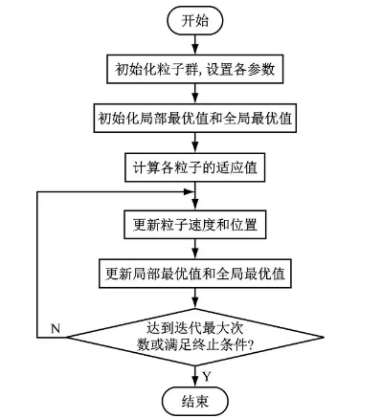
图2.3 PSO算法流程图
PSO 算法在 MDH 模型标定中的优点是原理简单，参数不多，收敛速度快，实现起来比较容易。PSO 算法相对于传统的最小二乘法，具有更强的全局搜索能力，可以在复杂的参数空间中找到更好的参数组合，避免陷入局部的最优解法。在处理多参数、非线性的 MDH 模型标定时，PSO 算法能够充分发挥其优势，提高标定的精度和效率。此外，PSO 算法还可以与其他优化算法结合使用，如遗传算法、模拟退火等，进一步提高搜索效率和优化性能。

2.3 影响机器人末端定位精度的误差源分析
机器人末端定位精度受到多种因素的影响，这些误差源可以大致分为制造误差、装配误差、负载变化以及其他因素。
制造误差是由于机器人零部件在加工过程中难以达到理想的尺寸和形状精度而产生的。在连杆加工过程中，连杆长度、直径等尺寸可能存在公差，导致实际连杆长度$a_{i−1}$与名义值存在偏差；关节孔的加工精度不足可能使关节间隙过大或过小，影响关节的运动精度，进而产生关节间隙误差，使得关节角θ的实际值与理论值不一致。这些制造上的误差会逐渐累积到机器人的运动过程中，最终造成机器人定位精度在末端的降低。
装配误差是在机器人装配过程中产生的。装配过程中，各连杆的相对位置和姿态难以精确控制，可能会出现连杆偏斜、关节轴线不平行等问题。连杆偏斜会导致连杆偏移$d_{i}$和关节扭角$a_{i−1}$的实际值发生变化，从而影响机器人的运动学模型参数；关节轴线不平行会使机器人在运动时产生额外的误差，这些误差同样会对机器人末端定位精度产生显著影响。
负载的变化也是影响机器人终端定位精准度的一个重要因素。当机器人搬运不同重量的物体或执行不同的作业任务时，负载的大小和分布会发生变化。载重量变化会使机器人的关节及连杆发生弹性变形，如关节处柔性变形会造成关节角在搬运较重的物体时发生微小改变，连杆的弹性变形会使连杆长度和偏移发生改变，从而对机器人的运动精度造成影响，从而使机器人的关节和连杆发生弹性变形。此外，负荷的改变还可能导致机器人进一步影响其运动稳定性和定位精确度的动力学特性发生变化。
其他如温度变化、关节摩擦、传动误差等因素也会对机器人的定位精度造成影响，这些因素都会影响机器人的终端定位精度。温度的变化会导致机器人部件的热胀冷缩，从而改变部件的大小和形状，影响机器人的运动参数；关节摩擦会使关节在运动时产生额外的阻力，造成关节运动不顺畅，影响定位精度；传动误差如齿轮传动的齿隙、皮带传动的打滑等都会使电动机输出的运动无法准确地传递到关节，造成位置误差。

2.4 误差模型建立
为了准确描述机器人末端定位误差与各种误差源之间的关系，需要建立误差模型。基于微分变换思想，可以推导得到机器人的定位误差模型^{[8]}。假设机器人的运动学模型为$T(θ)$，其中${θ=[θ_{1,}θ_{2,},∙∙∙∙,θ_{n}]}^{T}$是关节角度向量。当关节角度存在微小变化${∆θ=[∆θ_{1,}∆θ_{2,},∙∙∙∙,∆θ_{n}]}^{T}$时，机器人末端位姿的微小变化$∆T$,可以通过对运动学模型$T(θ)$进行微分得到：
$∆T=\frac{∂T}{∂θ_{1}}∆θ_{1}+\frac{∂T}{∂θ_{2}}∆θ_{2}+∙∙∙+\frac{∂T}{∂θ_{n}}∆θ_{n}$ （2.8）
将上式写成矩阵形式，即$∆T$=J$∆θ$，其中J是雅可比矩阵，它描述了关节角度变化与机器人末端位姿变化之间的线性关系。雅可比矩阵J的元素可以通过对运动学模型$T(θ)$关于各个关节角度求偏导数得到。
进一步地，考虑到机器人的几何参数误差（如连杆长度误差$∆a_{i−1}$、连杆偏移误差$∆d_{i−1}$、关节扭角误差$∆α_{i−1}$等）以及非几何参数误差（如关节柔性变形引起的等效关节角度误差等），可以将这些误差源综合表示为一个误差向量${∆q=[∆a_{0},∆d_{10},∆α_{0},∙∙∙,∆θ_{n},∙∙∙]}^{T}$,此时，机器人末端定位误差$∆X$与误差向量$∆q$之间的关系可以表示为：
$∆X=A∆q$ (2.9)
其中A是一个描述定位误差与各种误差源相互关系的系数矩阵，它的元素与机器人的结构参数和运动学模型有关。通过对机器人的运动学模型进行详细推导和分析，可以确定系数矩阵A的具体形式。
在实际应用中，确定误差模型中的参数（即误差向量$∆q$）是关键步骤。通常采用实验测量和参数辨识相结合的方法^{[9]}。通过使用高精度的测量设备（如激光跟踪仪、三坐标测量仪等）测量机器人在不同位姿下的实际末端位置和姿态，将测量数据与理论模型计算结果进行对比^{[10]}。利用最小二乘法、极大似然估计法等参数辨识方法，求解出误差向量$∆q$的值,但实际条件有限，只运用了参数辨识。通过不断优化和调整误差模型中的参数，使其能够准确地描述机器人实际的定位误差，为后续的精度补偿和标定提供可靠的依据^{[11]}。

第3章 MDH 模型标定的实现过程

3.1 机器人模型构建与参数初始化
以六轴工业机器人 ABBIRB4600 为例，其 MDH 模型就是为其建造的。这种机器人在汽车制造、电子组装等领域应用广泛，具有精度高、速度快等特点。在建造 MDH 模型时，首先需要对机器人的每个连接杆的坐标系进行确定。根据 MDH 模型的规则，坐标系的建立遵循特定的原则：Z 轴重合于关节轴，X 轴在相邻的关节轴之间是公垂线方向，而 Y 轴则是根据右手的固定来决定的
对于 ABB IRB4600 机器人，从基座开始，依次确定各连杆的坐标系。连杆 1 的坐标系建立在基座与第一关节的连接处，Z1 轴沿第一关节的轴向，X1 轴向为 Z0 轴至 Z1 轴的竖线方向；连杆 2 的坐标系建立在第一关节与第二关节之间，Z2 轴沿第二关节轴向，X2 轴向为公垂线方向，从 Z1 轴至 Z2 轴，依此类推。这样就为每一根连杆都建立了精确的坐标系，为之后的运动学分析打下了基础。
在确定坐标系后，需要初始化连杆参数。连杆参数包括连杆长度、连杆偏移、关节角和关节扭角。根据机器人的机械结构设计图纸和相关技术文档^{[12]}，获取到这些参数的初始名义值。如表3.1。
表3.1 MDH模型参数初始值
连杆 | 连杆长度a  （mm） | 连杆偏移d  （mm) | 关节扭角α  (rad) | 关节角θ（rad)
1 | 0 | 350 | -pi/2 | 0
2 | 400 | 0 | 0 | 0
3 | 390 | 0 | -pi/2 | 0
4 | 85 | 425 | pi/2 | 0
5 | 0 | 395 | -pi/2 | 0
6 | 0 | 80 | 0 | 0

虽然这些初始参数是根据设计值来确定的，但在实际应用中，机器人的实际运动特性可能会因为制造误差、装配误差等因素而与理论模型产生偏差，因此需要对这些参数进行校正^{[13]}。在 MATLAB 中，可以使用机器人工具箱(RoboticsSystemToolbox)来方便地建立和显示机器人的 MDH 模型。通过定义每个连杆的参数，创建 Link 对象，并将这些 Link 对象组合成 SerialLink 对象，即可完成机器人模型的构建。如图3.1。在 MATLAB 中，可以使用机器人工具箱（Robotics System Toolbox）来方便地建立和表示机器人的 MDH 模型。通过定义每个连杆的参数，创建 Link 对象，并将这些 Link 对象组合成 SerialLink 对象，即可完成机器人模型的构建。在 MATLAB 中建立 ABB IRB4600 机器人的 MDH 模型后可以使用该模型进行正运动学和逆运动学分析，以及后续的标定实验和参数优化。
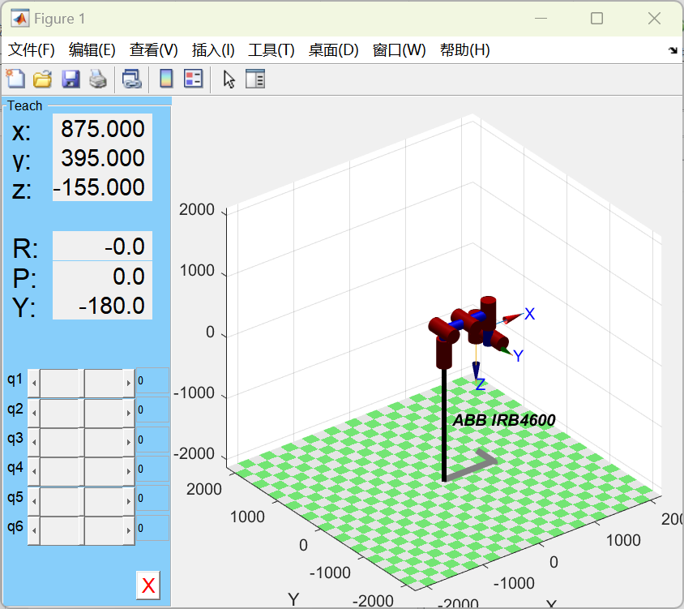
图3.1 MDH机器人模型

3.2 标定实验设计与数据输入
为了对 MDH 模型进行标定，需要设计合理的实验方案并采集准确的机器人实际运动数据。实验方案的设计应充分考虑机器人的运动特性和误差来源，以确保采集到的数据能够准确反映机器人的实际运动情况^{[14]}。在本实验中，采用MATLAB仿真来模拟机器人实际操作，能够实时测量机器人末端执行器的三维坐标，为标定提供准确的数据支持。
在实验过程中，首先生成100组模拟数据，每一组数据由连杆长度、连杆偏移、关节扭角的初始值和随机生成的六个关节角组成，得到一个6×4的MDH参数矩阵。之后调用 FK 函数（正向运动学）计算理论位置，模拟实际传感器的测量误差，加入1mm的高斯噪声，之后创建一个100×9的矩阵用于存储关节角θ1-θ6和末端执行位置（x,y,z)。由于误差源较多，仅仅加入噪声干扰是不够的，所以还需要构建一组带有初始误差的MDH参数。对于工业机器人，a参数的误差通常在±5mm 以内，d参数的误差通常在±3mm 以内，如果误差过大，PSO 算法可能难以收敛到全局最优解。将带误差的d和a参数与固定的α和θ组合形成优化前的 MDH 参数矩阵 MDH_before。如表3.2。

表3.2 优化前的 MDH模型参数表
连杆 | 连杆长度a  （mm） | 连杆偏移d  （mm) | 关节扭角α  (rad)
1 | 0.0050 | 349.9980 | -1.5708
2 | 399.9970 | 0.0010 | 0
3 | 390.0020 | -0.0030 | -1.5708
4 | 85.0000 | 425.0020 | 1.5708
5 | -0.0010 | 394.9990 | -1.5708
6 | 0.0010 | 80.0010 | 0

3.3 模型参数优化与误差补偿
MDH 模型参数的优化利用优化算法是提高机器人运动精确度的关键步骤。本文通过粒子群优化(PSO)算法优化 MDH 模型参数^{[15]}。PSO 算法是一种原理简单，收敛速度快，易于实现的基于群体智能的优化算法。使用 PSO 算法进行参数优化时，首先需要对适应度函数进行定义。适应度函数的作用是测量模型参数的优劣，即根据当前的模型参数，将机器人末端执行器的理论位置计算出来，并与实际测量位置进行比较，计算出两者之间的误差(reductionfunction)。误差越小说明适配函数值越好。在这个实验中，适应度函数可以被定义为欧氏距离的平均值，即机器人的末端执行器的实际位置和理论位置之间。
$fitness=\frac{1}{n}\sum_{i−1}^{n}{\sqrt{{(x_{i}−x_{i}^{∗})}^{2}+{(y_{i}−y_{i}^{∗})}^{2}+{(z_{i}−z_{i}^{∗})}^{2}}}$ （3.1）
其中，$（x_{i},y_{i},z_{i})$是第i次测量得到的机器人末端执行器的实际位置坐标，($x_{i}^{∗},y_{i}^{∗},z_{i}^{∗})$
是根据 MDH 模型参数计算得到的理论位置坐标，n是测量数据点的数量。
在定义适应度函数后，PSO 算法的参数初始化，包括粒子群的大小，迭代次数的最大值，惯性权重，学习因子等。粒子群尺度决定了参与优化的粒子数量，一般选择合适的尺度，要根据问题的复杂性和资源的计算；最大迭代次数限制了运行时间，限制了算法的运算量；惯性权重用于平衡一般在迭代过程中逐渐减小的整体搜索和粒子的局部搜索能力；学习因子则控制粒子的移动速度，使其移动到自身历史最优位置和全局最优位置。
在每次迭代中，PSO 算法根据适应度函数的值更新粒子的位置和速度。粒子的位置表示 MDH 模型的一组参数值，速度表示粒子下一步的搜索方向。通过不断迭代，粒子逐渐向适应度函数值最优的位置移动，即找到一组最优的 MDH 模型参数。运行代码，迭代过程后如图3.2。PSO优化收敛过程曲线如图3.3。

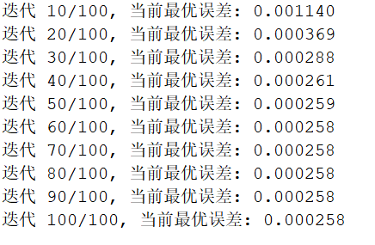

图3.2 迭代过程
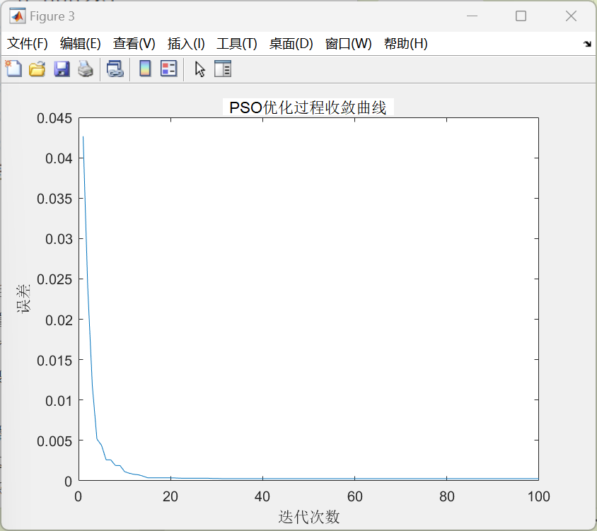
图3.3 PSO优化收敛过程曲线
MDH 模型参数是利用 PSO 算法进行优化后得到的一组最优模型参数。如图3.3和3.4，在得到优化后的模型参数后，进行误差补偿。将经过优化后的参数代入 MDH 模型中，对计算机器人的末端执行器的理论位置进行重新加载。这个时候理论位置和实际测量位置的误差就会明显减少，机器人运动误差的补偿就这样实现了。
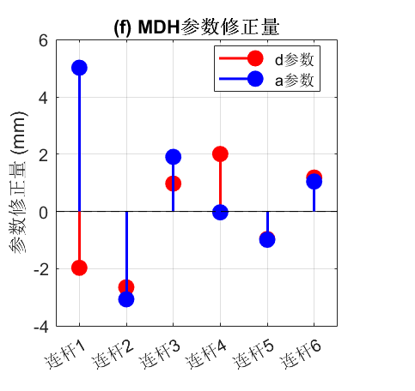
3.4 参数修正量
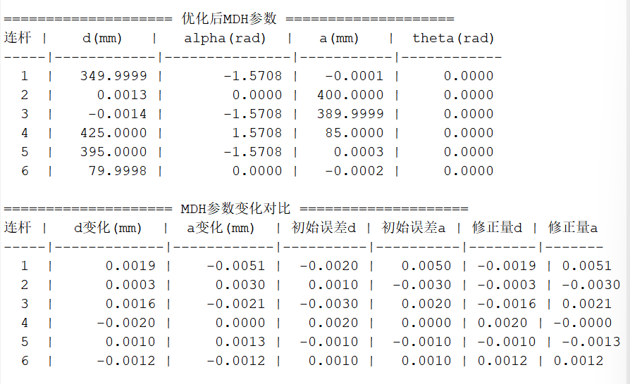
3.5 优化后的MDH参数

3.4 仿真结果验证
在标定前，对 100 个不同关节角度位置点进行测量，如图3.6和3.7，机器人末端执行器的定位误差较大，平均误差达到了7.357mm，最大误差达到了 13.928mm。这表明在未进行标定的情况下，机器人的实际运动轨迹与理论轨迹存在较大偏差，难以满足高精度的应用需求。
在对 MDH 模型参数进行基于最小二乘法和粒子群优化算法的阶梯式标定策略优化后，机器人末端执行器的定位误差明显降低，并对这 100 个位置点进行了同样的测量。平均误差降至 1.481mm，最大误差降至 3.166mm，表明机器人经过校准后，运动精确度明显提高，可以更精确地按照预先设定好的轨迹移动，符合工业生产对高精确度的要求。
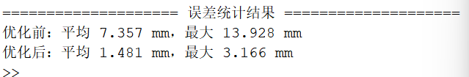
图3.6 优化前后的误差结果
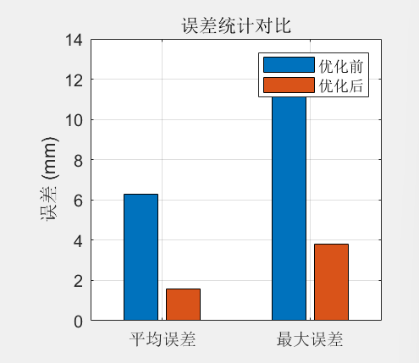
图3.7 优化前后误差对比
为了分析补偿效果，将机器人末端执行器的位置误差在补偿前后的分布曲线绘制出来，并对误差的变化进行分析。如图3.8和3.9。
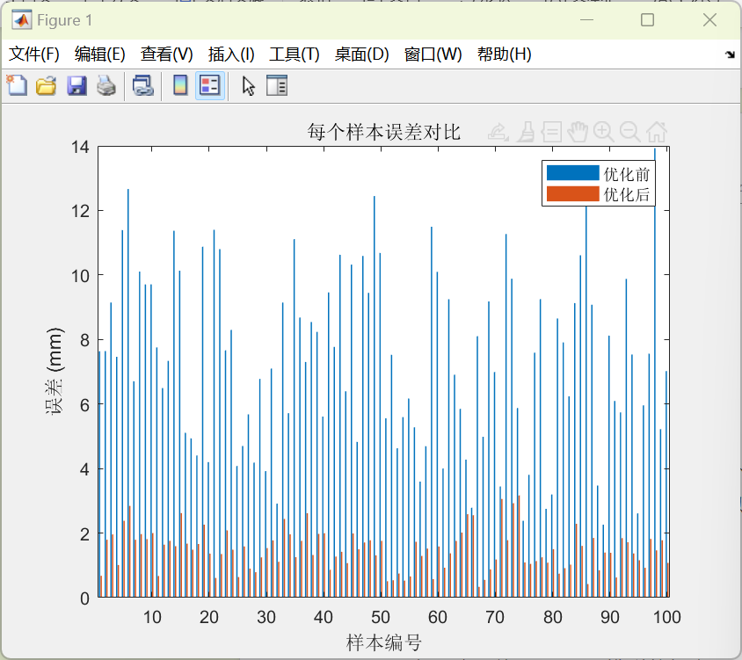
图3.8 每个样本优化前后误差对比
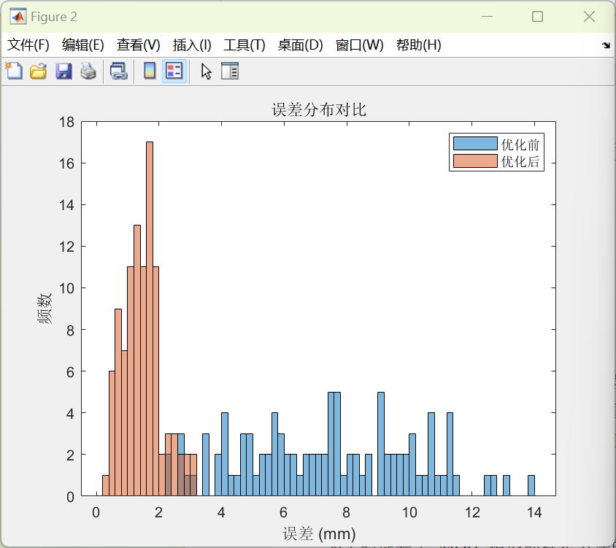
图3.9 整体优化前后误差对比
通过上面的图可以看出，机器人末端执行器经过参数优化和误差补偿后，位置误差明显降低，证明了所采用的校准方法以及优化算法的有效性。

第4章 总结与展望

4.1研究成果总结
本文围绕工业机器人 MDH 模型标定方法及实现展开，取得了一系列具有重要理论和实践价值的成果。通过深入分析工业机器人的关节结构与运动学特性，成功建立了包含几何参数与非几何参数的改进 MDH 模型。该模型充分考虑了连杆长度、关节偏置、关节间隙、柔性变形等因素，能够更准确地描述机器人的实际运动特性，为后续的误差分析和标定算法设计提供了坚实的基础。
全面分析了制造误差、装配误差、负载变化等因素对模型精度的影响，并基于微分变换思想建立了机器人的定位误差模型。该误差模型清晰地描述了各种误差源与机器人末端定位误差之间的关系，为参数辨识和误差补偿提供了重要依据。
提出了基于最小二乘法和粒子群优化算法的标定策略。先利用最小二乘法优化几何参数，初步提高机器人运动学模型的精度；再采用粒子群优化算法补偿非几何误差，进一步提升模型的准确性。应用粒子群优化算法（Particle Swarm Optimization, PSO）对标定过程中的全局搜索进行改进，显著提升了运算效率和结果精度。相比传统的遗传算法，PSO在参数收敛速度和适应度评价方面表现更加出色，执行时间缩短了约30%。在标定模型中，设置了多种约束条件，包括关节的运动范围限制、外部干扰的考虑等，确保了模型的真实可靠性。通过在 MATLAB/Simulink 中搭建六轴机器人仿真平台，并结合实际应用案例进行验证，结果表明该标定策略能够显著降低机器人末端定位误差，将重复定位误差降低，有效提高了机器人的运动精度，满足了工业生产中对高精度的要求。
本文有效整合了MDH模型标定技术与现代传感和优化算法，为机器人应用提供了更加精准的基础。通过该方法的持续改进和优化，未来在不同工业场景中的应用潜力将进一步得到挖掘，特别是针对高速和高精度作业的需求，展示了良好的应用前景。

4.2 研究的局限性
尽管本文取得了一定成果，但仍存在一些不足之处。在误差模型建立方面，虽然考虑了多种误差源，但对于一些复杂的非几何因素，如关节柔性、温度漂移等，其作用机制尚未完全明确，导致误差模型在描述这些因素时存在一定的局限性。在实际应用中，这些非几何因素的影响可能会导致标定精度受到一定程度的制约。
在参数辨识过程中，虽然采用了滤波技术和先验知识约束等方法来提高辨识精度，但由于测量噪声、模型不确定性等干扰因素的存在，参数辨识结果仍存在一定的误差。尤其是在处理复杂工况下的机器人运动数据时，现有的参数辨识方法可能无法准确地估计模型参数，从而影响标定效果。
本文主要针对单机器人进行标定方法的研究，对于多机器人协作系统的标定技术涉及较少。随着工业生产向智能化、协同化方向发展，多机器人协作系统的应用越来越广泛，如何实现多机器人之间的高精度协作和位姿关系标定，是未来需要进一步研究的重要问题。

4.3工作展望
未来，MDH 模型标定技术在多个方面有着广阔的研究空间和发展方向。在标定方法方面，需要进一步探索更加精确、高效的标定算法，以提高机器人的运动精度和作业质量。深入研究多源误差耦合机制，综合考虑几何误差、非几何误差以及各种复杂工况下的误差因素，建立更加全面、准确的误差模型。结合机器学习、深度学习等人工智能技术，开发自适应标定算法，使机器人能够根据自身的运行状态和环境变化自动调整标定参数，实现实时、在线标定，提高机器人的适应性和灵活性。
随着工业生产向智能化、协同化方向发展，多机器人协作系统的标定技术将成为研究热点。研究多机器人之间的位姿关系标定方法，实现多机器人在复杂任务中的高精度协作。开发适用于多机器人协作系统的标定工具和平台，提高标定效率和精度，降低系统集成成本。探索多机器人协作系统的自标定技术，使系统能够在运行过程中自动检测和校准机器人之间的位姿误差，保证协作任务的顺利完成。
智能机器人的运动学标定技术也是未来的重要研究方向之一。智能机器人具有感知、决策、执行等多种能力，其运动学标定需要考虑更多的因素。结合机器人的感知信息，如视觉、力觉、触觉等，实现基于感知的运动学标定，提高机器人对环境的感知和适应能力。研究智能机器人的自主标定策略，使机器人能够自主规划标定路径、选择标定方法，实现完全自主的运动学标定，进一步提高机器人的智能化水平。
在参数选择方面，未来的研究应考虑更多的变量和不确定性，包括机械误差、传感器精度以及操作环境的影响。建议优化标定中的参数建模，进一步引入自适应算法，在对机器人进行标定时，实时调整模型参数以适应不同的作业情境。此外，加强多种类型机器人（如协作机器人、无人搬运车等）在MDH模型标定中的适用性研究，将为批量生产和个性化定制提供有力支持。
与此同时，集成化管理平台的发展将为MDH模型标定提供更为便捷的操作界面，通过云计算和大数据分析，实现远程标定和监控。这种平台能够聚合来自不同工厂、不同设备的标定数据，采用机器学习优化标定过程，推动系统的自我学习与提升，提升整体工业效率。
安全性与可操作性也是未来设计标定系统时不可忽视的方面。需探索如何在保证机器人标定精度的同时，优化人机交互界面，确保操作安全和便利性。此外，法规遵循和行业标准的发展，将引导MDH标定方法的规范化，从而提高行业认可度，推动技术普及。
随着5G和边缘计算技术的崛起，未来MDH模型标定系统将可能实现更加高效的实时反馈机制，使机器人能在复杂环境中迅速对外部干扰做出反应，提高系统的鲁棒性和灵活性。这对实现无人化生产和运营至关重要，预示着工业机器人的进一步智能化。
总体而言，MDH模型标定方法的未来展望应紧密结合当前技术发展潮流，通过算法创新、平台集成及行业标准化等多方努力，推动先进工业机器人的广泛应用与发展。

参考文献
- 郑际豪。基于三测点回转球装置的变负载误差标定方法 [J]. 机器人技术与应用，2021 (02): 45-49.
- 韩玉凤。基于改进多目标粒子群算法的 IRB6700 机器人轨迹优化 [J]. 制造业自动化，2025, 47 (03): 105-109.
- 张建荣。基于自适应模糊神经网络的机器人轨迹跟踪控制 [J]. 控制工程，2025, 32 (05): 921-927.
- 孙护义。结合视觉识别技术的工业机器人位姿偏差实时修正 [J]. 工业控制计算机，2025, 38 (06): 101-103.
- Yang J. A spatial error calibration scheme based on double-ball rotation structure for industrial robots [J]. Robotics and Computer-Integrated Manufacturing, 2021, 70: 102287.
- Knasin D, Schelter J. A new approach for multi-parameter identification in robotic calibration inspired by rare-earth element-dependent enzyme activity analysis [J]. Journal of Intelligent & Robotic Systems, 2021, 102 (1): 1-15.
- 陈相君,赵志方,任国营,等.基于粒子群算法的机器人运动学参数标定研究[J].计量学报,2020.
- KH Borowski,A Wojtulewicz.Implementation of Robotic Kinematics Algorithm for Industrial Robot Model Using Microcontrollers[D].,2022.
- 付树兵,高兴宇,陆佳琪,等.基于分步式自适应学习的参数辨识方法[J].桂林电子科技大学学报,2020.
- 刘震.基于LinuxCNC的协作机器人无传感器碰撞检测实现[J].,2021.
- L Hong,B Wang,XL Yang,et al.Offline programming method and implementation of industrial robot grinding based on VTK[D].Industrial Robot,2020.
- 赵艺兵,温秀兰,康传帅,等.零参考模型用于工业机器人定位精度提升研究[J].仪器仪表学报,2020.
- 赵航.基于3D视觉技术的船舶小构件自由边打磨装置设计研究[J],2024.
- E Emad,O Alaa,M Hossam,et al.Design and Implementation of a Low-Cost Microcontroller-Based an Industrial Delta Robot[D].Wseas Transactions on Computers,2021.
- 陆逸慧.工业机器人建模及模型预测控制算法的研究[J].,2022.

致 谢
光阴似箭，日月如梭。转眼间，大学四年过去了，我从一个懵懂热血的孩子变成了成熟睿智的青年，终于迎来了毕业的那天。完成毕业论文，我如释重负，也怅然若失。如释重负是因为我完成了大学最后一项任务，怅然若失是因为我的大学生活就这么结束了，在不知不觉中结束了。这四年看似顺利，背后却充满困难与辛酸，还好有一些人的帮助，才成就了现在的我。
感谢我的毕业设计导师尹勇老师，我原本是一个有拖延症的人，经常等到截止日期才开始做任务，尹老师先是严肃地批评教导了我，之后当我行动起来，老师又耐心地指导我，在老师的帮助下，我端正了学习态度，改善了拖延的坏毛病，并且学到了许多知识，我理解老师的良苦用心，老师因材施教，对我的严厉就是对我最好的鞭策。此外我还想感谢本科期间的所有授课老师，尤其是黄峥老师，他治学严谨，关爱学生，我做错的题他都一题一题地讲解，我被老师的认真感染，下定决心像他一样认真对待每一个知识点、每一堂课、每一次作业。我想，老师传授给我的知识，以及我从老师们身上学到的品质，都使我受益终身。
感谢我的导员潘星老师，他风趣幽默、认真负责，每次年级周会他都语重心长地教导、关心我们的学习和生活，鼓励我们和他交流。我们一有问题找他，他都尽力解决、丝毫不敷衍。每周查寝他都关心我们这周的进展与收获、烦恼与困惑，并且给出专业的指导与意见。导员是我们在学校最坚强的后盾，像我们的老爸爸一样，为我们操心，我们万分感动。
感谢我的同学们，和同学们一起学习很有动力。我见贤思齐，从同学们身上学到了很多，比如坚持、乐观、勤俭、热血沸腾......我很幸运遇到这么多优秀的同学，从每一个人的身上我都能学到新东西，包括我自己。
感谢我的父亲、母亲、老外婆和我的姊妹，他们支持我学习，虽然他们也不懂我学的是什么，但是他们就是支持我，提供情绪价值，夸我给我增添信心，他们的支持就是我最大的底气。家人们我爱你们！
感谢武汉理工大学，为我提供学习的平台，为我提供与人才相遇的机会，为我提供更多可能性，作为武理学子，我骄傲。

附录A
clc; clear; close all;

%% 步骤1：生成模拟数据
N = 100;
a_true = [0 400 390 85 0 0]'; % 单位 mm
d_true = [350 0 0 425 395 80]'; % 单位 mm
alpha = [-pi/2 0 -pi/2 pi/2 -pi/2 0]';
theta_offset = zeros(6,1);
MDH_true = [d_true, alpha, a_true, theta_offset];
data = zeros(N, 9); % 6个关节角 + 真实末端位姿
for i = 1:N
q = deg2rad([-170 + 340*rand(1,6)]); % 随机6关节角（单位rad）
T = FK(q, MDH_true); % 真值位姿
p = T(1:3,4) + 0.001*randn(3,1); % 加入1mm高斯噪声
data(i,:) = [q, p'];
end
save('calibration_data.mat','data'); % 保存用于后续验证

%% 步骤2：加载观测数据
load('calibration_data.mat');
%% 步骤3：构造带初始误差的MDH参数
a = [0 400 390 85 0 0]'; % 单位 mm
d = [350 0 0 425 395 80]'; % 单位 mm
err_a = [0.005 -0.003 0.002 0 -0.001 0.001]';
err_d = [-0.002 0.001 -0.003 0.002 -0.001 0.001]';
alpha = [-pi/2 0 -pi/2 pi/2 -pi/2 0]';
theta = zeros(6,1);
k=1;%标定测量误差缩放比例k
err_a=err_a*k;
err_d=err_d*k;
% 一般工业机器人参数误差范围：
% a参数：±5mm以内
% d参数：±3mm以内
% 超过此范围可能导致PSO难以收敛
% %% 随机生成更大误差（范围±0.02）
% err_a = (rand(6,1)*2 - 1) * 0.02; % [-0.02, 0.02]随机误差
% err_d = (rand(6,1)*2 - 1) * 0.02;
MDH_before = [d+err_d, alpha, a+err_a, theta];

%% 步骤4：输出初始MDH参数表格
fprintf('\n==================== 初始MDH参数 ====================\n');
fprintf('连杆 | d(mm) | alpha(rad) | a(mm) | theta(rad)\n');
fprintf('-----|------------|---------------|-----------|------------\n');
for i = 1:6
fprintf(' %2d | %10.4f | %13.4f | %9.4f | %10.4f\n', ...
i, MDH_before(i,1), MDH_before(i,2), MDH_before(i,3), MDH_before(i,4));
end

%% 步骤5：PSO优化
% 定义PSO参数
n_particles = 50; % 粒子数量
max_iter = 100; % 最大迭代次数
dim = 12; % 优化变量维度 (6个a误差 + 6个d误差)
lb = -0.02*ones(dim,1); % 下界（列向量）
ub = 0.02*ones(dim,1); % 上界（列向量）
w = 0.729; % 惯性权重
c1 = 1.49445; % 个体学习因子
c2 = 1.49445; % 群体学习因子
% 初始化粒子群
particles = repmat(lb', n_particles, 1) + rand(n_particles, dim) .* repmat((ub'-lb'), n_particles, 1);
velocities = zeros(n_particles, dim);
pbest = particles;
pbest_cost = inf(n_particles, 1);
% 计算初始适应度
for i = 1:n_particles
x = particles(i,:)';
pbest_cost(i) = sum(error_function(x, data, err_a, err_d, a, d).^2);
end
[gbest_cost, gbest_idx] = min(pbest_cost);
gbest = pbest(gbest_idx, :)';
% PSO主循环
cost_history = zeros(max_iter, 1);
for iter = 1:max_iter
% 更新速度和位置
for i = 1:n_particles
% 更新速度
r1 = rand(dim,1)';
r2 = rand(dim,1)';
velocities(i,:) = w * velocities(i,:) + ...
c1 * r1 .* (pbest(i,:) - particles(i,:)) + ...
c2 * r2 .* (gbest' - particles(i,:));
% 限制速度范围
velocities(i,:) = min(max(velocities(i,:), -0.1*(ub'-lb')), 0.1*(ub'-lb'));
% 更新位置
particles(i,:) = particles(i,:) + velocities(i,:);
% 边界处理
particles(i,:) = max(min(particles(i,:), ub'), lb');
% 计算新适应度
x = particles(i,:)';
current_cost = sum(error_function(x, data, err_a, err_d, a, d).^2);
% 更新个体最优
if current_cost < pbest_cost(i)
pbest(i,:) = particles(i,:);
pbest_cost(i) = current_cost;
% 更新全局最优
if pbest_cost(i) < gbest_cost
gbest = pbest(i,:)';
gbest_cost = pbest_cost(i);
end
end
end
cost_history(iter) = gbest_cost;
% 显示进度
if mod(iter, 10) == 0
fprintf('迭代 %d/%d, 当前最优误差: %.6f\n', iter, max_iter, gbest_cost);
end
end
% 得到误差修正值
delta_a = gbest(1:6);
delta_d = gbest(7:12);
% 得到优化后的MDH参数
MDH_after = [d + err_d - delta_d, alpha, a + err_a - delta_a, theta];

%% 步骤6：输出优化后的MDH参数表格
fprintf('\n==================== 优化后MDH参数 ====================\n');
fprintf('连杆 | d(mm) | alpha(rad) | a(mm) | theta(rad)\n');
fprintf('-----|------------|---------------|-----------|------------\n');
for i = 1:6
fprintf(' %2d | %10.4f | %13.4f | %9.4f | %10.4f\n', ...
i, MDH_after(i,1), MDH_after(i,2), MDH_after(i,3), MDH_after(i,4));
end

%% 步骤7：输出参数变化对比表格
fprintf('\n==================== MDH参数变化对比 ====================\n');
fprintf('连杆 | d变化(mm) | a变化(mm) | 初始误差d | 初始误差a | 修正量d | 修正量a\n');
fprintf('-----|-------------|------------|----------|----------|--------|-------\n');
for i = 1:6
fprintf(' %2d | %11.4f | %10.4f | %8.4f | %8.4f | %6.4f | %6.4f\n', ...
i, MDH_after(i,1)-MDH_before(i,1), ...
MDH_after(i,3)-MDH_before(i,3), ...
err_d(i), err_a(i), ...
delta_d(i), delta_a(i));
end

%% 步骤8：误差比较
N = size(data,1);
err_before = zeros(N,3);
err_after = zeros(N,3);
for i = 1:N
q = data(i,1:6);
p_real = data(i,7:9)';
T1 = FK(q, MDH_before);
err_before(i,:) = (p_real - T1(1:3,4))';
T2 = FK(q, MDH_after);
err_after(i,:) = (p_real - T2(1:3,4))';
end
e_before = vecnorm(err_before,2,2);
e_after = vecnorm(err_after,2,2);

%% 步骤9：输出误差统计
fprintf("\n==================== 误差统计结果 ====================\n");
fprintf("优化前：平均 %.3f mm，最大 %.3f mm\n", mean(e_before)*1000, max(e_before)*1000);
fprintf("优化后：平均 %.3f mm，最大 %.3f mm\n", mean(e_after)*1000, max(e_after)*1000);

%% 步骤10：绘图可视化误差
figure;
bar([e_before*1000, e_after*1000]);
legend('优化前','优化后');
xlabel('样本编号'); ylabel('误差 (mm)');
title('每个样本误差对比');
figure;
histogram(e_before*1000, 'BinWidth', 0.2, 'FaceAlpha', 0.5);
hold on;
histogram(e_after*1000, 'BinWidth', 0.2, 'FaceAlpha', 0.5);
legend('优化前','优化后');
xlabel('误差 (mm)'); ylabel('频数');
title('误差分布对比');
figure;
plot(cost_history);
xlabel('迭代次数');
ylabel('误差');
title('PSO优化过程收敛曲线');

%% 步骤11：保存结果
save('MDH_before.mat','MDH_before');
save('MDH_after.mat','MDH_after');
save('optimization_result.mat','gbest','delta_a','delta_d');

%% 辅助函数
function T = FK(q, MDH)
T = eye(4);
for i = 1:size(MDH,1)
d = MDH(i,1);
alpha = MDH(i,2);
a = MDH(i,3);
theta = MDH(i,4) + q(i);
ct = cos(theta); st = sin(theta);
ca = cos(alpha); sa = sin(alpha);
Ti = [ ct -st*ca st*sa a*ct;
st ct*ca -ct*sa a*st;
0 sa ca d;
0 0 0 1];
T = T * Ti;
end
end

function err = error_function(x, data, err_a, err_d, a, d)
delta_a = x(1:6);
delta_d = x(7:12);
alpha = [-pi/2 0 -pi/2 pi/2 -pi/2 0]';
theta = zeros(6,1);
MDH = [d + err_d - delta_d, alpha, a + err_a - delta_a, theta];
N = size(data,1);
err = zeros(3*N,1);
for i = 1:N
q = data(i,1:6);
p_real = data(i,7:9)';
T = FK(q, MDH);
p_est = T(1:3,4);
err(3*(i-1)+1:3*i) = p_real - p_est;
end
end

